（2013秋开学）苏科版八年级《2.1物质的三态 温度的测量》导学案（预习导学+例题精析+当堂训练+课堂检测+课后练习，无答案）

【学习目标】
（1）了解物质三种状态的不同特征，会使用酒精灯。
（2）了解液体温度计的工作原理，会使用温度计测量温度。
（3）能说出生活环境中常见的温度值，尝试对温室效应、热岛效应等发表自己的见解，增强环保意识。
【重点】通过阅读说明书掌握温度计的使用，培养学生的科学素质。
【难点】正确使用温度计。
【预习导学】
1．物质的三态指 、 、 。
2．常用液体温度计的原理是 。
3．温度计的使用方法：
①观察你所使用温度计的 和 。
②测量时，应使温度计的玻璃泡与被测物体 。
③读数时，待温度计的示数 后再读数，温度计仍要与被测物体接触，且视线要与温度计中液注上表面 。
【学习过程】
【要点1】 物质的三态
〖活动〗在烧杯中放入少许冰块，并不断加热，观察烧杯中冰的变化。发现冰会熔化成 ，水会变成无色透明的 。
〖思考〗（1）水有哪些状态？ 。
（2）不同状态下的水，它们的形状、体积有何特点？完成下表。
状 态 | 形状（固定/不固定） | 体积（固定/不固定）
〖总结〗
1．物质的三态指 、 、 。
2．物质的状态变化与 有关，温度是表示 的物理量。

【要点2】 温度的测量
〖活动〗（1）观察温度计，温度计的基本构造是 、测温液体及 。
（2）阅读液体温度计说明书与课本32页信息快递
①常用的液体温度计是利用 性质制成的。
②摄氏温度规定: 的温度为0℃； 的温度为100℃。（3）用温度计测量一杯温水的温度
①观察你所使用温度计的量程是__________，分度值是______。
②把温度计放入温水中，温度计的液柱会 ，测出杯中水的温度是 。从温水中拿出温度计后，液柱会 。
〖思考〗若所测的温度过高或过低，超出了温度计所能测量的温度，会有什么后果？
________ _______。
〖总结〗
1．常用液体温度计的原理是 。
2．温度计的使用方法：①观察你所使用温度计的 和 。
②测量时，应使温度计的玻璃泡与被测物体 。
③读数时，待温度计的示数 后再读数，温度计仍要与被测物体接触，且视线要与温度计中液注上表面 。

【要点3】 酒精灯的使用 温室效应 热岛效应
〖活动〗（1）阅读课本30页信息快递
①酒精灯的 温度最高，应该用 加热；绝对禁止用一个酒精灯去 ；
②熄灭酒精灯时，必须用 ，不能 ；万一洒出的酒精在桌上燃烧起来，应立即用 。
（2）阅读课本33-34页
〖总结〗
1．温室效应不断加剧的原因 。
2．热岛效应的形成原因之一 。

【课堂达标】
类型一、物质的三态
〖例1〗物质在自然界中存在的三种状态时 。例如水为 ，冰为 ，水蒸气为 。
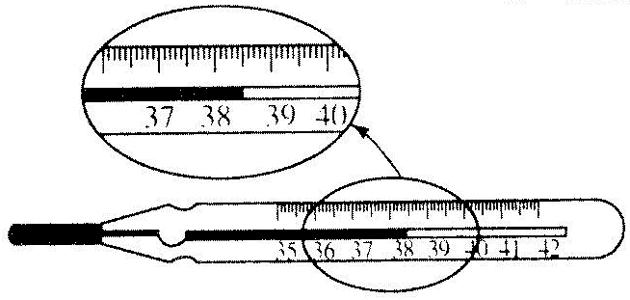
类型二、温度的测量
〖例2〗如图所示体温计量程是 ; 分度值是 ；
读数为______。体温计使用前要 ，读
数时能否离开人体？ 。
〖例3〗下面关于常用温度计的使用中，错误的是 （ ）
A．温度计不能用来测量超过它的最高刻度的温度；
B．温度计的玻璃泡要跟被测物体充分接触；
C．测量液体温度时，温度计玻璃泡要完全浸没在液体中；
D．读数时，要把温度计从液体中拿出来再读数。
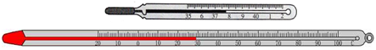
【例4】2009年全球流行甲型H1N1流感，患上这一流感后第一症状就是发热，因此要用到体温计测量体温.如图所示是体温计和实验室常用温度计，请简要说出它们在构造或使用上的三个不同点.

（1） ；
（2） ；
（3） .
类型三、温室效应 热岛效应
〖例4〗2005年5月，我国科学家在珠穆朗玛峰进行的科学考察中发现东绒布冰川末端较三十年前有明显的退缩，表明“温室效应”导致冰川融化加快。“温室效应”是指大气中二氧化碳含量增高引起的环境温度升高，为了减缓大气中二氧化碳含量的增加，我的建议是（至少写两条）：（1）_____________________________________；
（2）___________________________________。
【课堂反馈】
1. 人的正常体温为 ，读作 。
2. 一块冰的温度由-15℃升高到-5℃，其温度升高了 。若冰的温度由0℃降低了10℃，此时冰的温度是 。
3.以下温度中，最接近25℃的是（ ）
A．健康成年人的体温 B．江阴市冬季最低气温
C．冰水混合物的温度 D．让人感觉温暖而舒适的房间的温度
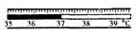
4.体温计是根据液体的_____________性质制成的。使用时，它______（选填“可以”或“不可以”）离开人体读数。右图中体温计的示数为_______℃。
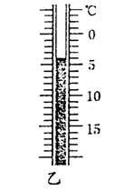
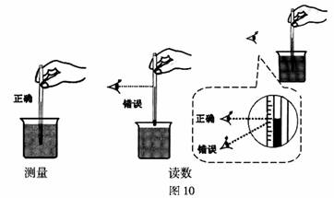

5. 如上图乙所示的温度计读数为_______。
【课后练习】
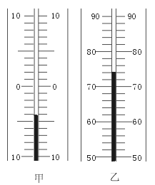1．(1)温度计是实验室常用的工具，它是根据液体的 原理制成的。 根据图l0所示测量液体温度的操作情况，提出使用温度计注意事项中的两项：① ；② 。
2．用温度计测量冰水混合物的温度时，当温度计的玻璃泡和水接触后，测量的温度是 ；当温度计的玻璃泡和冰块接触后，测得的温度是 。
3．读出右图所示的甲、乙温度计所示的温度值，甲是 ℃ ,乙
是 ℃
4．有三支温度计，其中甲温度计的测量范围是35 ℃－42 ℃，乙温度计的测量范围是-30 ℃－50 ℃，丙温度计的测量范围是-20 ℃－105 ℃，由此可知 温度计是家庭用的寒暑表， 温度计是实验室用的温度计，
温度计是体温计。
5．如图所示的体温计的读数为 。
6．用温度计测量刚倒入保温杯内的开水的温度。
(1)现有最高测量温度为110℃、200℃、42℃的三种温度计，测量时应该选用最大测量值为
的一种。
(2)在测量时，温度计插入水中后应何时读取数据，这个问题有三种不同的意见：甲认为应立即读数；乙认为应该在温度计示数稳定后读数；丙认为插入时间越久越准确。三种意见中正确的是 。
7.用体温计测得甲的体温为37.50℃，若没有甩过，又用它依次去量乙和丙的体温，已知它们的实际体温为36.90℃和38.60℃，那么两次测温后下列数据正确的是（ ）
A.36.90℃和38.60℃ B.37.50℃和38.60℃
C.36.90℃和37.50℃ D.37.50℃和37.50℃
8.用“温度计测水的温度”实验中，经过下列5个步骤，请填上正确的顺序_________
A、选择温度计，观察温度计的测量范围和最小刻度；
B、估计被测水的温度；
C、让温度计与被测的水充分接触；
D、取出温度计；
E、观察温度计的示数。
9．有两杯水，里面都有没熔化的冰块，一杯在阳光下，一杯在荫凉处，则 ( )
A．在阳光下的水的温度高； B．在荫凉处的水的温度高；
C．两杯水的温度一样高； D．两杯水温度的高低无法进行比较．
10．用同一只温度计测 0℃的水和0℃的冰水混合物的温度，下列说法正确的是( )
A．0℃的水温度高 B．0℃的冰水混合物温度高
C．二者温度相同 D．无法比较
【课后反思】

